

**Nombre del alumno:** Arelis Sanchez Gomez

**Nombre del profesor:** Lic. Javier Gómez Galera.



**Nombre del trabajo:** “Súper nota”.

**Materia:** Patología del niño y adolescente.

5° Cuatrimestre de Enfermería.

Pichucalco Chiapas a 02 de abril 2022.



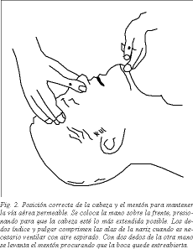

**¿Qué es?**

El paro cardiorrespiratorio, consistente en el cese de la actividad mecánica cardíaca, se diagnostica ante la falta de conciencia, pulso y respiración, el conjunto de medidas aplicadas a revertirlo se denomina resucitación cardiopulmonar, se distinguen dos niveles: soporte vital básico y soporte vital cardíaco avanzado, en el soporte vital básico se emplean métodos que no requieren tecnología especial: apertura de vías aéreas, ventilación boca a boca, masaje cardíaco y últimamente se tiende a incluir el desfibrilador, el soporte vital cardíaco avanzado debe ser la continuación del soporte vital básico, se emplean desfibrilador, anulación venosa, intubación oro traqueal, ventilación mecánica con gas enriquecido y fármacos, antes de iniciar las maniobras de resucitación cardiopulmonar conviene asegurarse de que se trata realmente de un paro cardiorrespiratorio, que han transcurrido menos de 10 min, que la víctima no tiene un pronóstico inmediato fatal y que no existe negativa previa por parte de la víctima o sus familiares a que se practiquen dichas maniobras.

**SECUELAS**

Lo grave de que las neuronas dejen de recibir el oxígeno correspondiente, responde a las secuelas que podría tener una persona al sobrevivir a un paro cardiorrespiratorio, las que van desde un déficit neurológico simple hasta lesiones muy severas en el cerebro como un estado vegetativo o el coma, es de suma importancia poder actuar lo más rápido posible frente a este tipo de situaciones con la finalidad de poder atender al paciente justo a tiempo y evitar provocarle peores consecuencias o la misma muerte, por ende, al identificar que síntomas de este tipo de paro, se debe llamar a emergencias inmediatamente, atenderlo de manera casi automática, confirmar el diagnóstico y derivarlo al centro de asistencia más cercano.

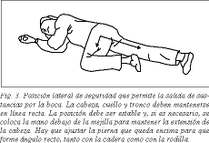 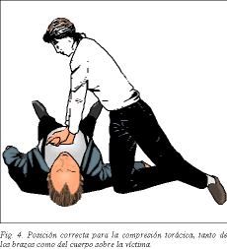

# ENFERMEDADES CARDIACAS

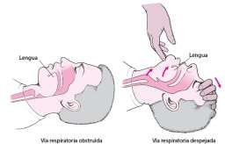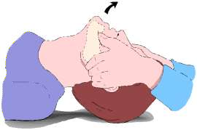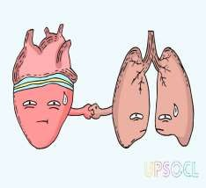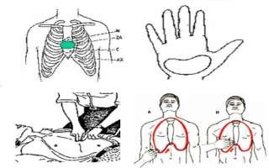

Las miocardiopatías constituyen la segunda entidad responsable, la miocardiopatía hipertrófica presenta una prevalencia de muerte súbita del 2 al 4% anual en adultos y del 4 al 6% en niños y adolescentes 13, esto se debe a arritmias, deterioro hemodinámico súbito o isquemia, la miocardiopatía dilatada ocasiona el 10% de las muertes súbitas en adultos, la displasia arritmogénica ventricular derecha constituye una miocardiopatía de origen genético causante de arritmias ventriculares graves, la miocarditis es una causa de muerte súbita relativamente frecuente en niños, adolescentes y adultos jóvenes; es habitual en este caso la concurrencia del ejercicio intenso como concausa

# ENFERMEDADES RESPIRATORIAS

Tanto las infecciones como las obstrucciones de la vía aérea pueden producir muerte súbita, en el asma

# ENFERMEDADES NEUROLOGICAS

bronquial la muerte súbita se ha relacionado con la sobreutilización de betamiméticos y con hipotensión bradicardia de origen vasovagal, se ha descrito una forma de asma bronquial hiperaguda que puede conducir a la muerte por obstrucción de la vía aérea en pocos minutos

El desbalance simpático y vagal puede predisponer al desarrollo de arritmias, sobre todo si concurren alteraciones electrolíticas, hay datos experimentales que adjudican al sistema nervioso parasimpático una acción profibrilatoria auricular y una disminución del riesgo de arritmias ventriculares, algunas formas del síndrome del intervalo QT largo se relacionan con desbalances del tono simpático.

# TRAUMATISMO

A consecuencia del traumatismo puede producirse liberación excesiva de catecolaminas, hipoxia y alteraciones electrolíticas inductoras de arritmias, los traumas craneal, torácico y abdominal pueden ser directamente responsables de una muerte súbita, así como el trauma de extremidades cuando da lugar a tromboembolismo pulmonar, un traumatismo torácico puede causar PCR tanto por el trauma miocárdico como por la inducción de arritmias (commotio cordis).



**MUERTE SÚBITA DEL LACTANTE**

Es una causa relativamente frecuente de PCR, cuyo mecanismo sigue siendo mal conocido, se ha relacionado con tabaquismo materno, decúbito prono, reflujo gastroesofágico, deficiencia de deshidrogenasa de la coenzima A y disfunción pineal, entre el 10 y 20% son debidas a causas no naturales.

***Aperturas de las vías aéreas***

***Ventilación boca a boca***

***Mensaje cardiaco***

***Desfiltración***

|  |  |  |  |  |  |  |  |  |
| --- | --- | --- | --- | --- | --- | --- | --- | --- |
| **TÉCNICAS DE SOPORTE VITAL CARDÍACO AVANZADO** | **RECOMENDACI ONES EN CASO DE FIBRILACIÓN VENTRICULAR TAQUICARDIA**  **VENTRICULAR** | | | **EVALUACION DEL PRONOSTICO NEUROLOGICO** | **SITUACIONES EN LAS QUE SE DEBEN SUSPENDER LAS MANIOBRAS DE**  **RESUCITACIÓN** | | **ASPECTOS ÉTICOS DE LA RESUCITACION CARDIOPULMONAR** | |
| Intubación oro traqueal | Desfibrilación | | Encefalopatía postanóxica | | Cuando se  comprueba la indicación errónea de RCP, por falso diagnóstico de  PCR. | | Indicaciones para iniciar la resucitación cardiopulmonar | |
| Accesos venosos | Adrenalina | | Evaluación clínica inmediata | | Cuando se  comprueba la  presencia de actividad cardíaca eléctrica intrínseca acompañada de  presencia de pulso | | Resucitación cardiopulmonar gestantes | en |
| Monitorización | Bicarbonato | | Evaluación clínica diferida | | Cuando transcurren más de  15 min de RCP y persiste la  ausencia de  actividad eléctrica cardíaca (asistolia) | |  | |
| Evaluación de las causas de la parada cardiorrespirato ria | Antiarrítmicos | | Otros medios diagnósticos | | Cuando produce extrema reanimador, esperanza ayuda colaboración inmediata | se fatiga  del sin de o |  | |
|  | El tosilato  bretilio | de |  | |  | |  | |

# MANIOBRAS DE SOPORTE VITAL BÁSICO

Indicación Clase

* Apertura de las vías aéreas para que
* se mantengan permeables
* Respiración boca-boca o boca-nariz
* Circulación o masaje cardíaco
* sin utensilios especiales I
* Desfibrilación si hay FV/TV I
* Golpe precordial IIb

# SECUENCIA DEL SOPORTE VITAL BÁSICO

El SVB incluye una serie de maniobras que se han descrito bajo la regla nemotécnica del «ABC» de la reanimación, a la que últimamente se le ha añadido la letra «D».

* «A»: apertura de las vías aéreas para que se mantengan permeables.
* «B»: boca-boca, para proporcionar un soporte a la respiración.
* «C»: circulación o masaje cardíaco sin el empleo de ningún utensilio especial.
* «D»: desfibrilar, siempre que se compruebe que haya FV o TV

>BIBLIOGRAFIA<

[https://www.revespcardiol.org/es-guias-actuacion-clinica-sociedad-](https://www.revespcardiol.org/es-guias-actuacion-clinica-sociedad-espanola-articulo-X0300893299001528) [espanola-articulo-X0300893299001528](https://www.revespcardiol.org/es-guias-actuacion-clinica-sociedad-espanola-articulo-X0300893299001528)